|  |
| --- |
|  |
| Automatizare Cantar Bilanciai & Constalaris |
| **Ghid de utilizare** |

|  |
| --- |
| 7/1/2023 |

Detalii tehnice

# Scopul:

Asigurarea unei solutii de automatizare a cantaririi produselor si procesarea datelor obtinute.

# Descriere generala functionare:

Aplicația *Automatizare cantar* va înregistra într-un fișier, pentru toate produsele unui lot, cantitatea cântărita. La sfarsitul lotului, acest fisier de masuratori va fi transferat intr-un folder dedicat pe server, unde cu ajutorul aplicației *Centralizator Masuratori* (Excel) se poate selecta un anumit lot, asupra caruia se vor efectua automat o serie de metrici.

Note:

**Masuratorile** for fi efectuate de cantar, conectat un laptop printr-un cablu USB -> Serial

USB Laptop -> Cablu USB to RS232 (FTDI chip) –> Null Modem Adapter –> RS232 Gender changer (doar Bilanciai) -> RS323 Cantar

Pe Laptop e nevoie sa fie instalata Aplicația **Automatizare Cantar** si driverele pentru cablul USB-Serial (FTDI). In plus, trebuie mapat ca Network Drive, folderul de pe server dedicat stocării măsurătorilor.

**Procesarea datelor** se face automat de către o aplicație Excel aflata pe server.

Pe Server trebuie instalata aplicatia **Centralizator Masuratori**

# Componentele solutiei de automatizare:

* ***Automatizare Cantar*** – Aplicația prezenta pe calculatorul din productie, se va ocupa efectiv de inregistrarea masuratorilor si mutarea lor mai apoi pe server.

Aplicatia ia in considerare pentru fiecare pachet doar ultima măsurătoare stabila inainte de mutarea produsului de pe cantar.

Pentru ultima măsurătoare trebuie sa apară pe cantar simbolul măsurătoare stabila pentru cel puțin 200milisecunde!!!

* ***Centralizator Masuratori*** - Aplicatia pentru automatizara procesarii fisierelor Excel. (Cod VBA si formule Excel)

Va lista toate masuratorile inregistrate in producție (transferate automat de aplicația de Automatizare Cantar pe server).

Va efectua automat metricile necesare pentru validarea unui lot.

Va permite printarea rezultatelor.

Esantioanele sunt alcatuite din masuratori selectate la intamplare. Pentru repetabilitatea metricilor, acelasi set de date aleatoare este folosit de fiecare data cand lotul este procesat.

* ***Catalogul de produse*** – Este fisierul de tip XML in care sunt salvate definitiile tuturor produselor si tipurilor de ambalaje ale acestora. Este folosit de aplicatia Automatizare Cantar pentru a completa automat datele pentru un anumit produs.

Exista 2 cataloage: CatalogProduseEurocas.xml si CatalogProduseMargarita.xml

* ***Simulatorul de cantar*** - Aplicatia folosita pentru a simula offline masuratori integistrate pe cantar direct din fisierul CSV de masuratori (Folosit doar pentru a identifica eventuale probleme)

Aplicația Automatizare Cantar

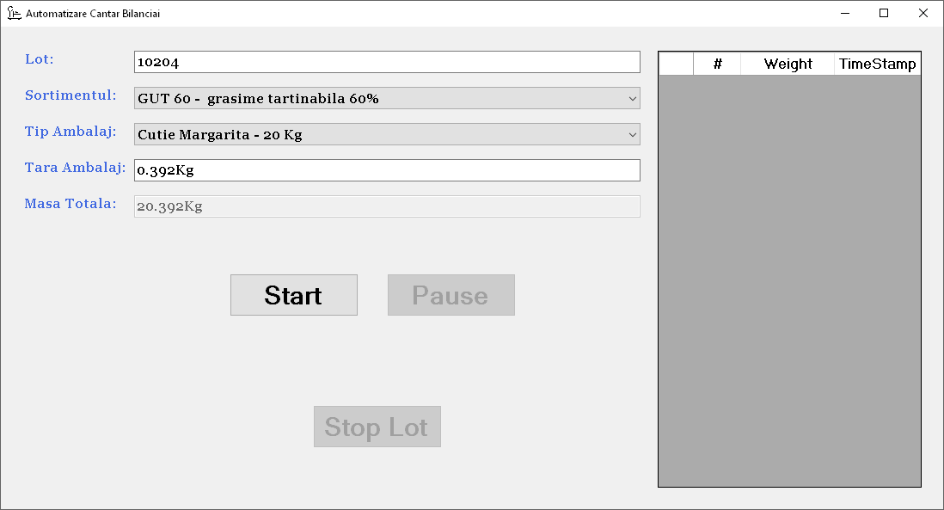

# Pentru a inregistra masuratorile pentru un lot:

Se pornește aplicația Automatizare Cantar (va apare pe ecran fereastra ca mai sus)

In campul ***Lot*** se introduce identificatorul pentru lotul current

Se selecteaza ***Sortimentul***

Se selecteaza unul din ***tipurile de ambalaj*** predefinite pentru sortimentul selectat

***Tara ambalajului*** este completata automat de aplicatie. Daca este diferita, se va introduce noua tara

Se apasa ***Start*** pentru a porni masuratorile pentru lotul curent

Aplicatia va inregistra toate masuratorile pana cand se va apasa butonul ***Stop Lot***.

Note:

Se va considera ca valida doar ultima masuratoare **Stabila!!!** trimisa de cantar, inainte de a fi mutat produsul ambalat de pe cantar.

Masuratorile deja inregistrate nu pot fi modificate in aplicatie!

Daca se doreste oprirea temporara a masuratorilor lotului in curs, se apasa butonul **Pause**, reluarea masuratorilor reporninduce la urmatoarea apasare a butonului **Start**

Daca se dorește continuarea unui lot deja inchis, se va introduce in campul **Lot** identificatorul lotului deja existent. Masuratorile vor fi inregistrate in acelasi fisier, in continuarea celor deja existente. (Odata oprite Masuratorile pentru un lot, ele nu vor mai aparea in aplicatie, dar sunt prezente pe server si vizibile in aplicatia **Centralizator Masuratori**).

Centralizator Masuratori (Excel)

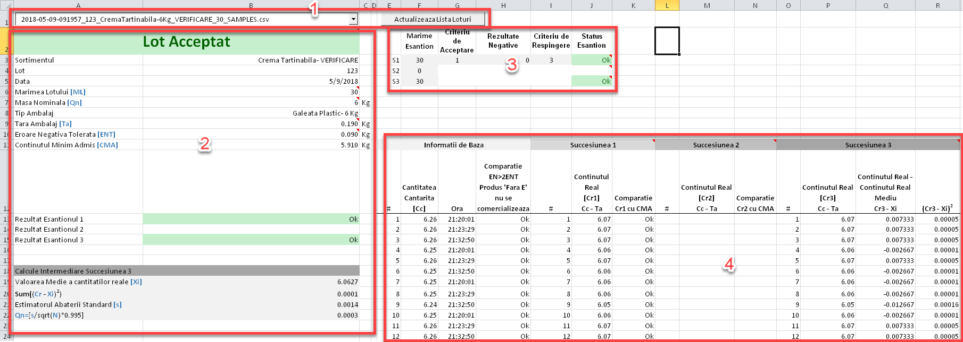

1. **Selectie Lot masuratori**

Cu ajutorul listei drop-down se poate selecta Lotul dorit din lista loturilor prezente pe server

Loturile sunt sortate in ordine cronologica.

In lista de fisiere Loturi, se afla toate loturile complete la ora deschiderii fisierului Excel. Pentru a lista si masuratori terminate ulterior, se poate actualiza lista folosind butonul **Actualizare Lista Loturi**.

1. **Sumar rezultate Sesiuni**

Rezultatul lotului (Lot Acceptat sau Lot Respins)

Date specifice lotului (**Sortimentul**, **Identificator lot**, **Data**, etc)

Rezultatul Esantionarilor (Ok, NotOk)

Date intermediare relevante pentru calculul rezultatelor Esantioanelor (afisate cu background gri)

1. **Tabel rezultate Sesiuni**

Rezultatul celor 3 esantionari (daca e cazul) (Ok, NotOk)

1. **Tabel masuratori si Esantionari**

Pentru fiecare produs se va calcula indicatorul „Fara E”

Daca este nevoie se vor identifica 1-2-3 succesiuni. In functie de marimea lotului masurat.

Pe langa worksheet-ul principal, **Metrologie**, in fisier se mai gasesc 2 worksheeturi:

* **RawData** – aici for fi importate temporar masuratorile pentru lotul curent. Nu este modificabil de catre utilizator!
* **Explicatii** – Terminologia si Metricile folosite sunt detaliate in acest worksheet

Catalog Produse

Aplicatia **Automatizare Cantar** foloseste acest fisier pentru a completa automat datele pentru un produs: Sortiment, Tip Ambalaj, Tara Ambalaj, Masa Totala.

Orice tip nou de produs trebuie adaugat in acest fisier pentru a fi recunoscut de aplicatie.

Fisierului este salvat in format XML Data si poate fi editat cu ajutorul aplicatiei Micosoft Excel urmarind pasii de mai jos.

1. Se porneste aplicatia Microsoft Excel
2. Se deschide fisierul CatalogProduse.xml Din meniul: File->Open->CatalogProduse.xml

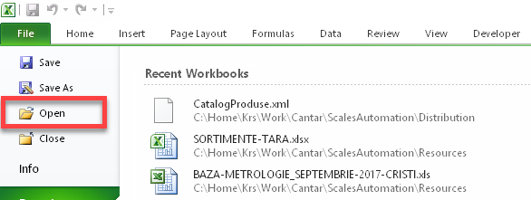

1. Se selecteaza modalitatea de deschidere ca tabel XML

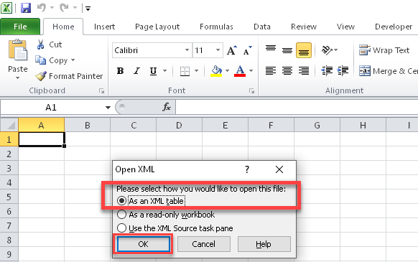

1. Se adauga in continuarea tabelului produse sau ambalaje noi, fiecare pe cate un rand nou.

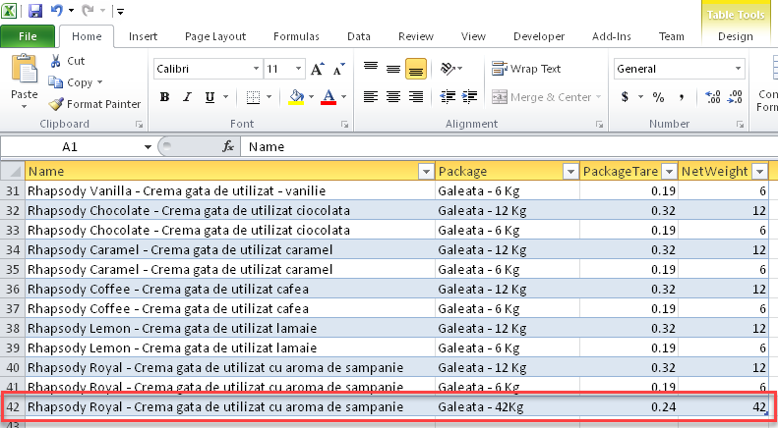

1. Se salveaza fisierul (1) selectand formatul (2) XML Data(*.xml) (3) si alegand ca nume CatalogProduse.xml (4). La intrebarea: “Se suprascrie fisierul existent” se selecteaza “Da”

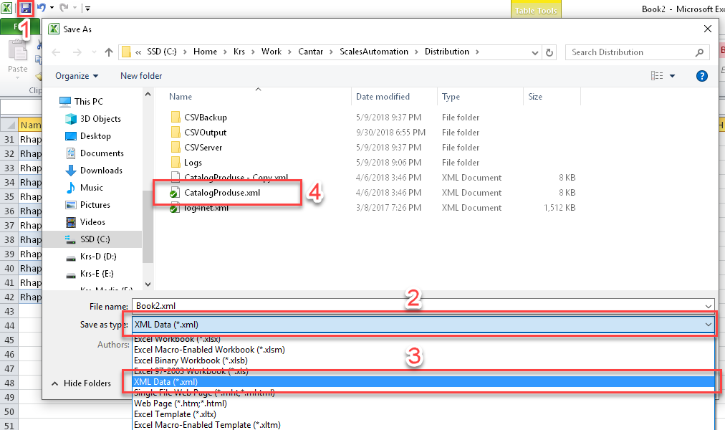

Cand se doreste a se adauga o noua intrare in fisier (produs nou sau ambalaj nou pentru un produs deja existent) se respecta formatul deja existent.

* nu pot fi folosite diacritice ca nume de produs!
* daca se doreste un ambalaj nou pentru un produs existent, se va adauga un rand nou folosindu-se acelasi nume produs (identic!).
* tara se introduce in grame de forma 0.420 (separatorul decimal e caracterul punct)
* greutatea neta se introduce in grame de forma 1.02 (separatorul decimal e caracterul punct)

Configurare Automatizare Cantar

Anumiti parametrii ai aplicatiei pot fi ajustati in functie de cerinte.

Nota: Toate caile pot fi absolute sau relative.

|  |  |  |
| --- | --- | --- |
| **Mod operare Normal** | | |
| **Setare** | **Valuare predefinita** | **Descriere** |
| **ScaleType** | *Bilanciai* | Modelul cantarului. Poate fi Bilanciai sau Constalaris |
| **ReadCOMPort** | *COM5* | Portul serial al laptopului la care apare conexiunea USB to Serial |
| **ProductCatalogFilePath** | *CatalogProduseMargarita.xml* | Calea spre fisierul XML ce contine definitiile Produselor |
| **LogFolderPath** | *Logs* | Calea spre folderul unde vor fi salvate logurile |
| **CSVOutputPath** | *CSVOutput* | Calea spre folderul unde vor fi salvate masuratorile raw, in format CSV |
| **CSVBackupPath** | *CSVBackup* | Calea spre folderul unde se vor salva copiile de siguranta ale masuratorilor |
| **CSVServerFolderPath** | *Cantariri_Automate* | Calea spre folderul de pe server unde vor fi stocate datele masuratorilor |
| **ZeroThreshold** | *75* | Masuratorile sub aceasta valoare (in procente fata de valoarea neta masurata) se vor considerate virtual 0 grame. (Cantarul nu are un punct de zero bine stabilit) |
| **ConsecutiveStableMeasurements** | *2* | Numarul de masuratori stabile consecutive, necesare pentru a valida o cantarire |
| **MeasurementTollerace** | *3* | Toleranta in procente in afara carei limite nu se va considera o masuratoare ca fiind valida |

|  |  |  |
| --- | --- | --- |
| **Mod operare Simulat (Nu se folosește in producție)** | | |
| **Setare** | **Valuare predefinita** | **Descriere** |
| **SimulationEnabled** | *False* | Aceasta setare activeaza sau dezactiveaza modul Simulare (Nu este nevoie de cantar, datele vor fi citite dintr-un fisier preinregistrat) |
| **SerialTransmissionSimulationPath** | *Logs\TestLot1.log* | Calea spre fisierul ce contine masuratorile simulate ce se doresc a fi incarcate |
| **WriteCOMPortForSimulation** | *COM6* | Folosit pentru debug (portul de scriere va fi legat direct la portul de citire) |
| **DataImporterEnabled** | *False* | Aceasta setare activeaza sau dezactiveaza modul de lucru Import Date. Programul nu va mai fi folosit ca Automatizare Cantar, ci pentru a importa masuratori obtinute manual. |
| **DataImporterOutputPath** | *Masuratori_Manuale* | Calea spre folderul unde vor fi salvate masuratorile prelucrate cu Data Importer |

Import Date inregistrate manual

Pe langa modul de lucru de inregistrare automata a masuratorilor de cantar, aplicatia poate functiona si in modul de adaugarea manuala a fisierelor cu masuratori. Aplicatia va adauga fisierele direct pe server, in acelasi format ca cele provenite de la cantar. Din acea locatie vor fi detectate de aplicatia CentralizatorMasuratori.xlsm si se vor putea efectua automat masuratorile de metrologie.

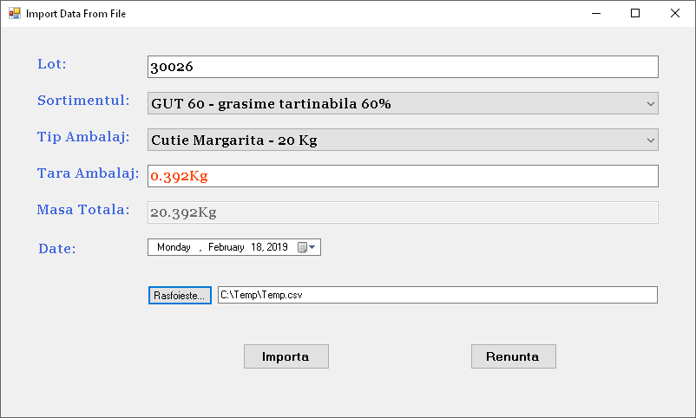

Nota: Daca aplicatia nu porneste in acest mod, trebuie modificati in ScalesAutomation.exe.config parametrii DataImporterEnabled = True si DataImporterOutputPath= z:\Metrologie\Cantariri_Manuale\

Se pot importa date doar din fisiere ce au un anumit format. Aceste fisiere vor contine doar masuratori separate de ”**;**”.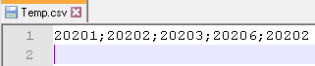

Exemplu fisier cu masuratori

Pentru a salva masuratori existente dintr-un fisier Excel in format *.csv*, se pot urmari pasii:

Intr-un fisier Excel obisnuit se vor insera masuratorile dorite. Apoi va salva fisierul local, alegand ca format **.csv**!

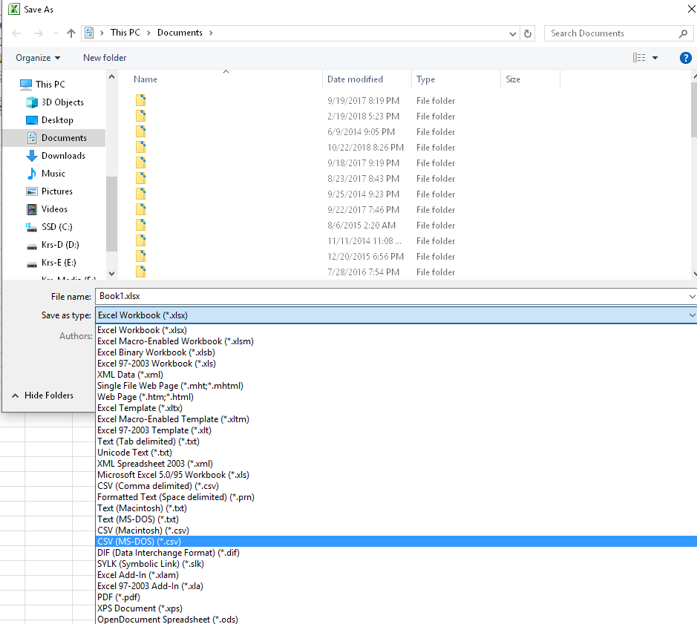

Acest fisier va fi apoi specificat ca intrare pentru aplicatia de importare.

Atentie: Masuratorile nu trebuie sa contina Tara!

Daca exista deja masuratori pe server pentru lotul specificat, veti fi intrebati daca doriti sa adaugati masuratorile la cele deja existene pentru acel lot.

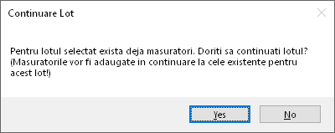

Daca raspundeti **DA**, datele se vor adauga la lotul existent. In caz contrar va trebui sa alegeti un alt numar de lot, si se va creea un fisier nou.

Odata importate masuratorile, ele vor fi imediat accesibile in aplicatia *CentralizatorMasuratori.xlsm* cand sursa selectata este ***Cantariri_Manuale*** In cazul in care era deja deschisa, v-a trebui apasat butonul de ***actualizare***, iar lotul introdus va aparea in lista cu loturi.

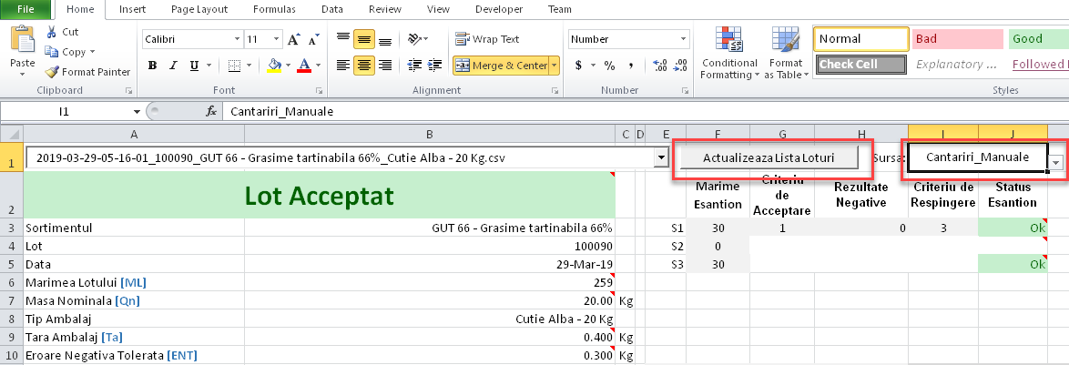

Locatii folosite

Pe laptop (in Sectie) aplicatia Automatizare Cantar este instalata in *D:\Automatizare Cantar*

Aplicatia ce trebuie pornita este *ScalesAutomation.exe* (Scurtatura pe Desktop)

Fisierul cu definitia produselor se afla in *D:\Automatizare Cantar\CatalogProduseMargarita.xml*

Pe Server locatia este *Tranzit(//Euro01ws03)/Metrologie*

Aplicatia Excel ce trebuie pornita pentru metrologie este *CentralizatorMasuratori.xlsm*

Fisierele cu datele inregistrate se afla in: *Tranzit(//Euro01ws03)\Metrologie\Cantariri_Automate*

Arhivele manuale vor fi create in cate un folder separat pentru fiecare an in *D:\Automatizare Cantar\Arhiva*

Arhivare

Pentru arhivare a datelor de pe laptopul unde ruleaza aplicatia **Automatizare Cantar** se vor urma pasii:

1) Se va crea un folder nou (De ex: *2019*), în folderul de arhivă

2) Se vor copia în totalitate din locația de instalare a aplicatiei *(D:\Automatizare Cantar)* folderele*: CSVBackup,*

*CSVOutput, Logs*

3) După ce folderele au fost transferate în folderul de arhiva, se pot sterge din locația de instalare a aplicației fisierele cu

masuratori nedorite din folderele ce au fost arhivate.

În mod similar se poate arhiva pe server folderele cu masuratori.

Editare Manuala

Pentru a adauga sau a sterge o intrare intr-un lot, se va edita pe server folosind Notepad fisierul corespunzator lotului dorit.

Loturile sunt salvate in format CSV in folderul *Tranzit(//Euro01ws03)/Metrologie/<nume_subfolder>.*

EG: Se doreste editarea intrarii cu indexul 8 din fisierul de mai jos:

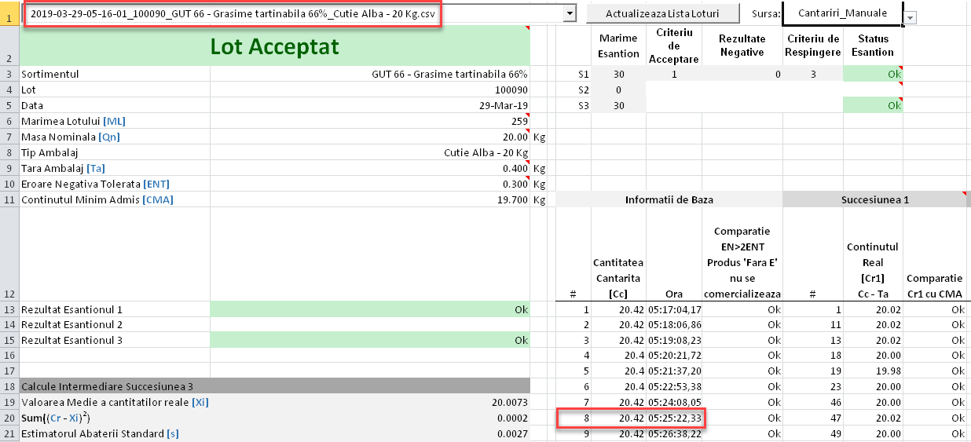

Se va deschide in notepad fisierul corespunzator lotului: 2019-03-29-05-16-01_100090_GUT 66 - Grasime tartinabila 66%_Cutie Alba - 20 Kg.csv

Se va cauta intrarea cu numarul 8, sau timpul 05:25:22,33 si se va modifica valoarea cantarita. Atentie valoarea in fisier nu contine TARA!!!

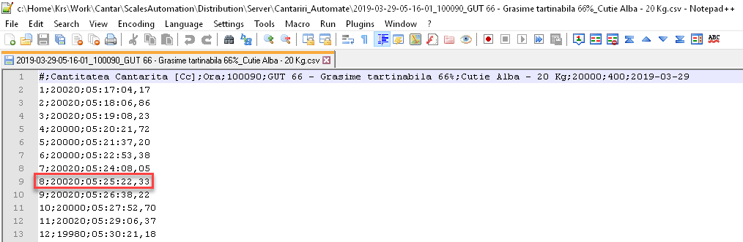

Se salveaza fisierul in Notepad, apoi in fisierul de metrologie se va reselecta lotul dorit.

Valoarea schibata este acum salvata pe Server.